南京航空航天大学
PC端化学品盘点操作说明
- 在化学品列表筛选出要盘点的房间的化学品信息：
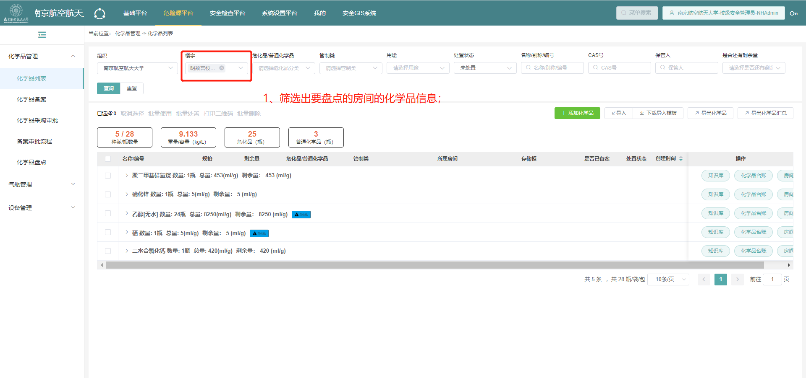
- 选择某化学品，确认数量和剩余量信息是否正确；
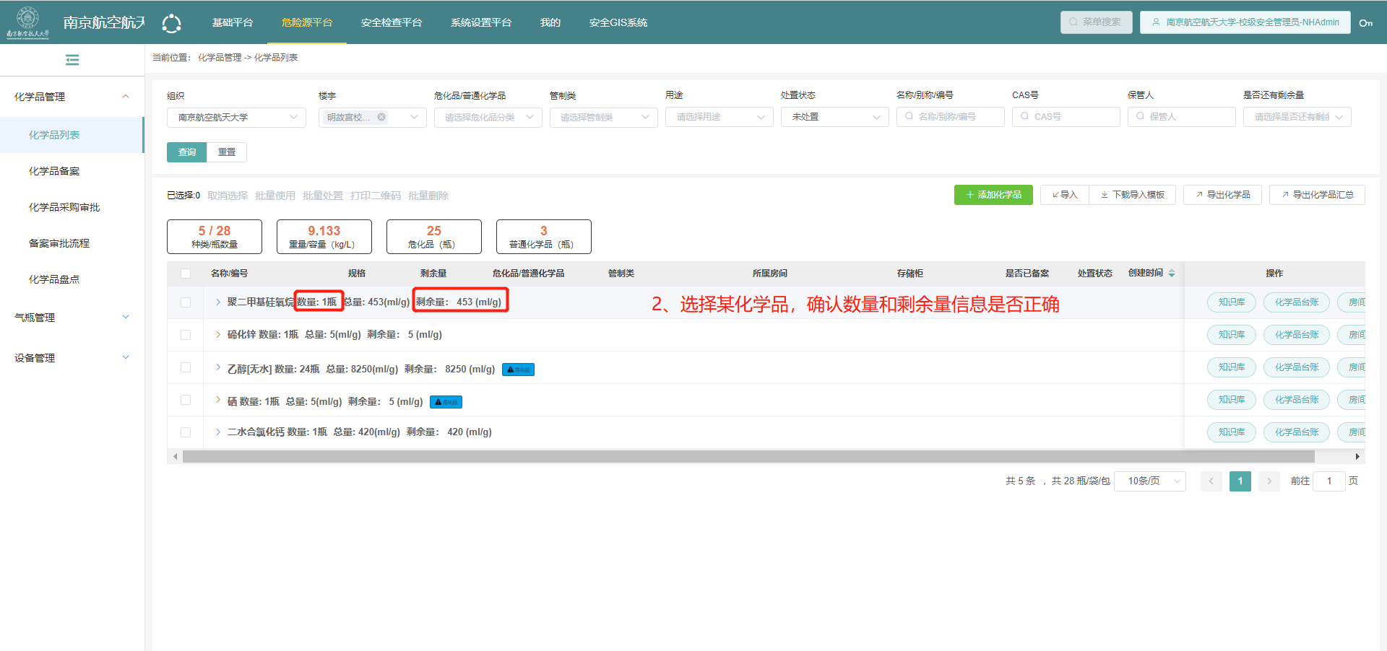
- 在确认了数量和剩余量后，点击此化学品，展开明细；确认每一瓶的剩余量；
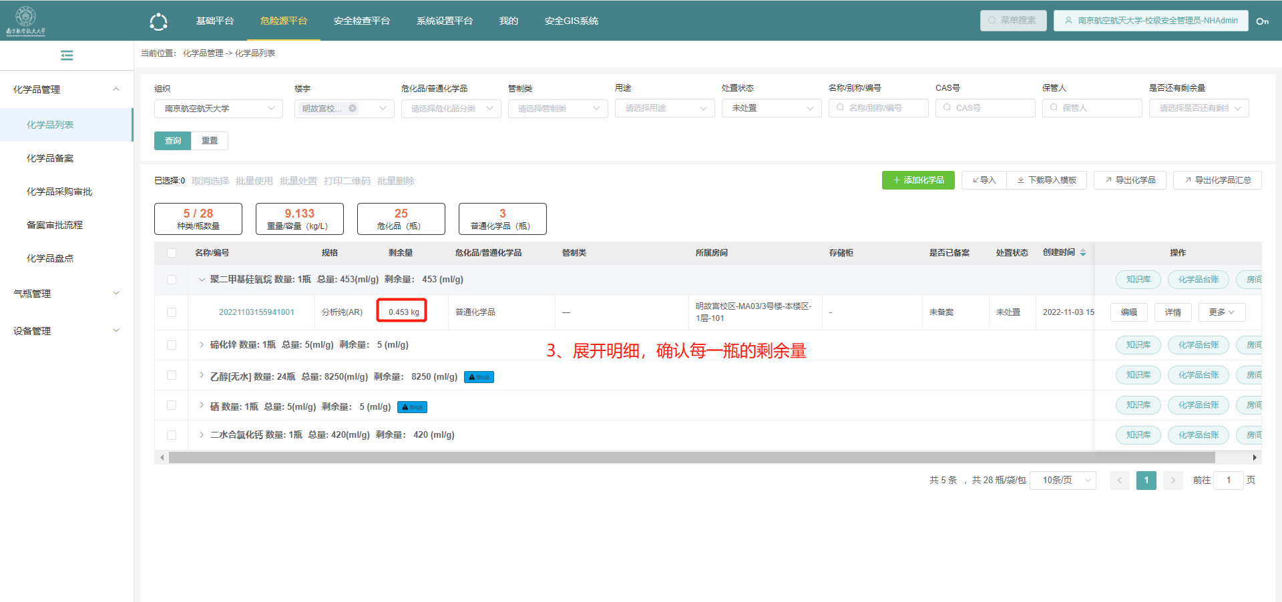
3-1、如果系统数量比实际少，则点击新增化学品添加；
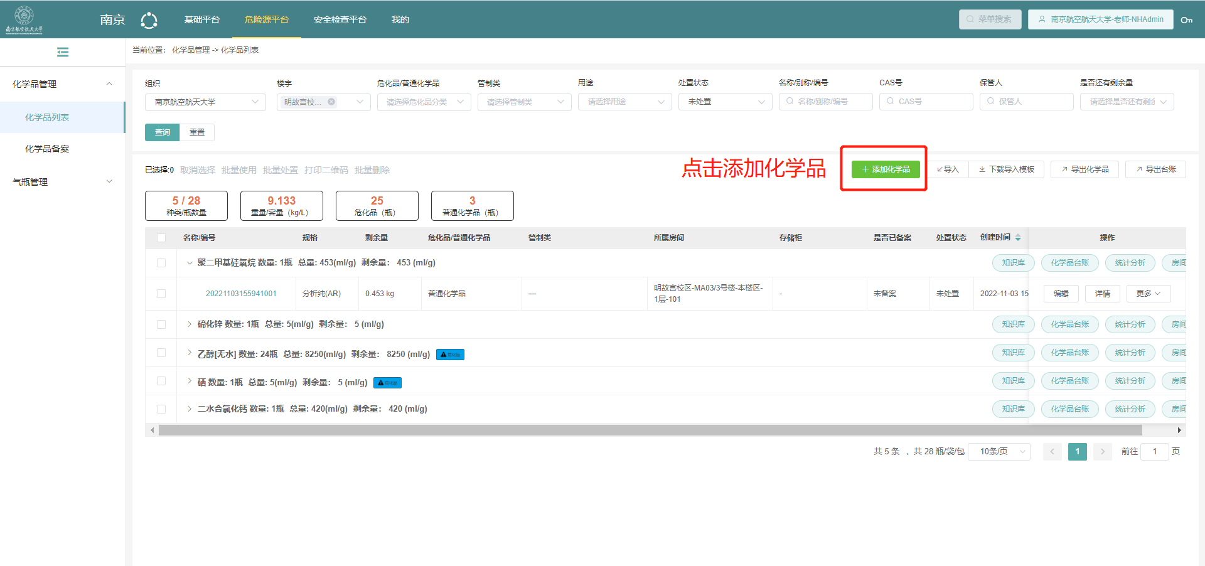
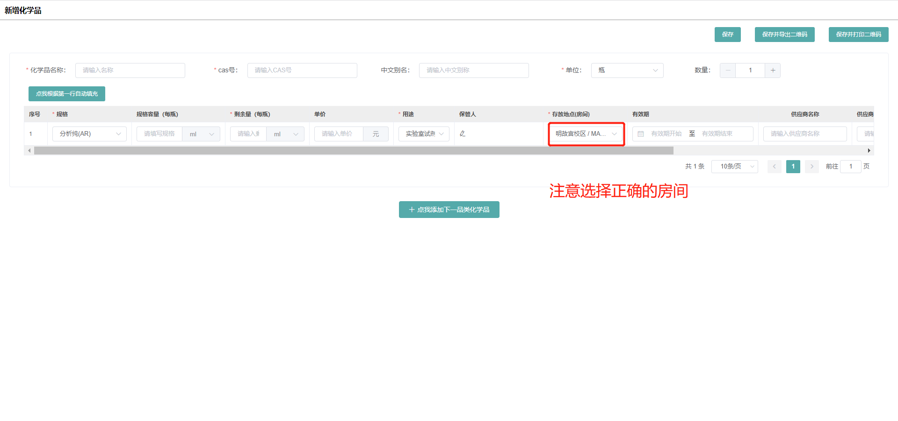
3-2、如果系统数量比实际多，则将多的一瓶点击后，进行处置；
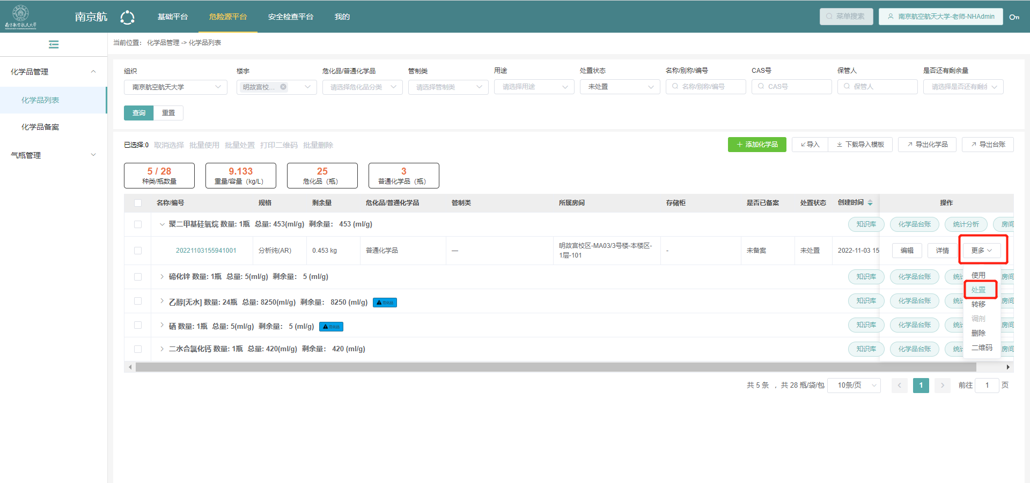
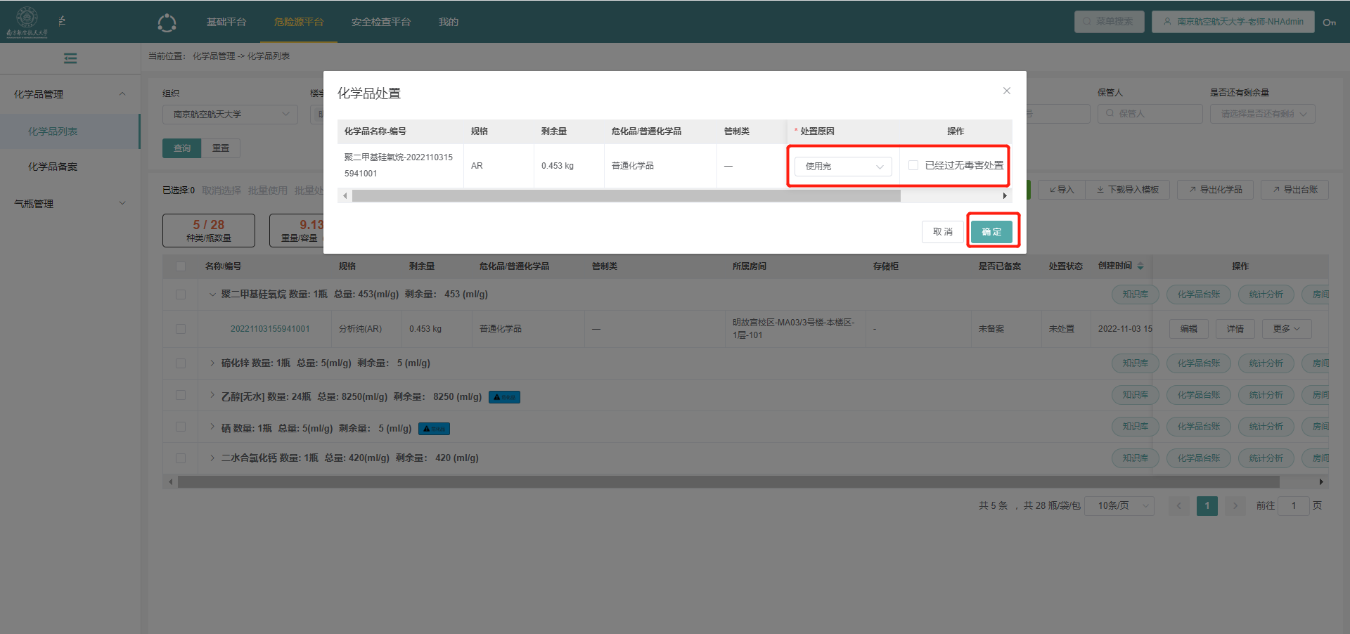
3-3、如果系统单瓶剩余量比实际多，则点击化学品后，打开详情，点击使用，进行使用量登记；
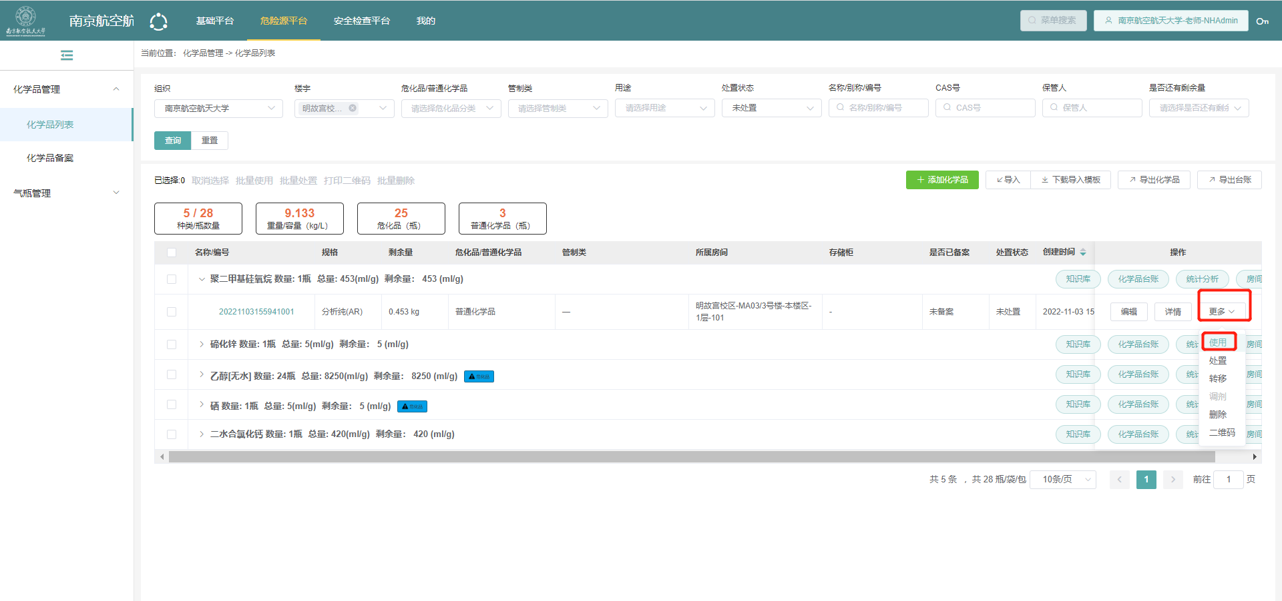
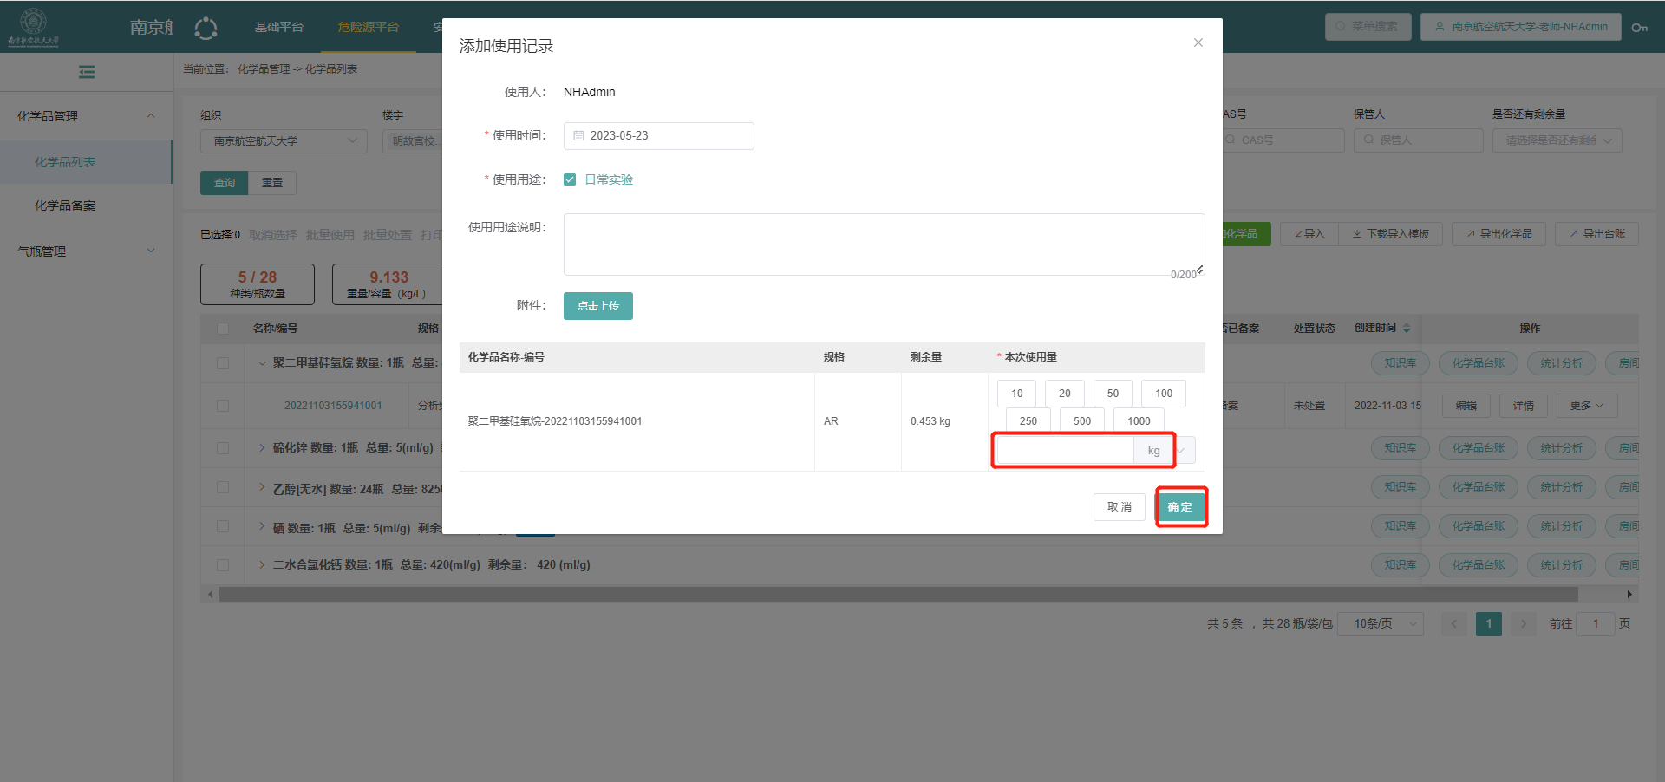
3-4、如果系统单瓶剩余量比实际少，则点击化学品后，打开详情，将已有药品处置，并在处置后，重新点击新增化学品添加（先按照3-2操作，再按照3-1操作）；

- 在所有品类的化学品都确认完成后，导出房间的化学品清单。
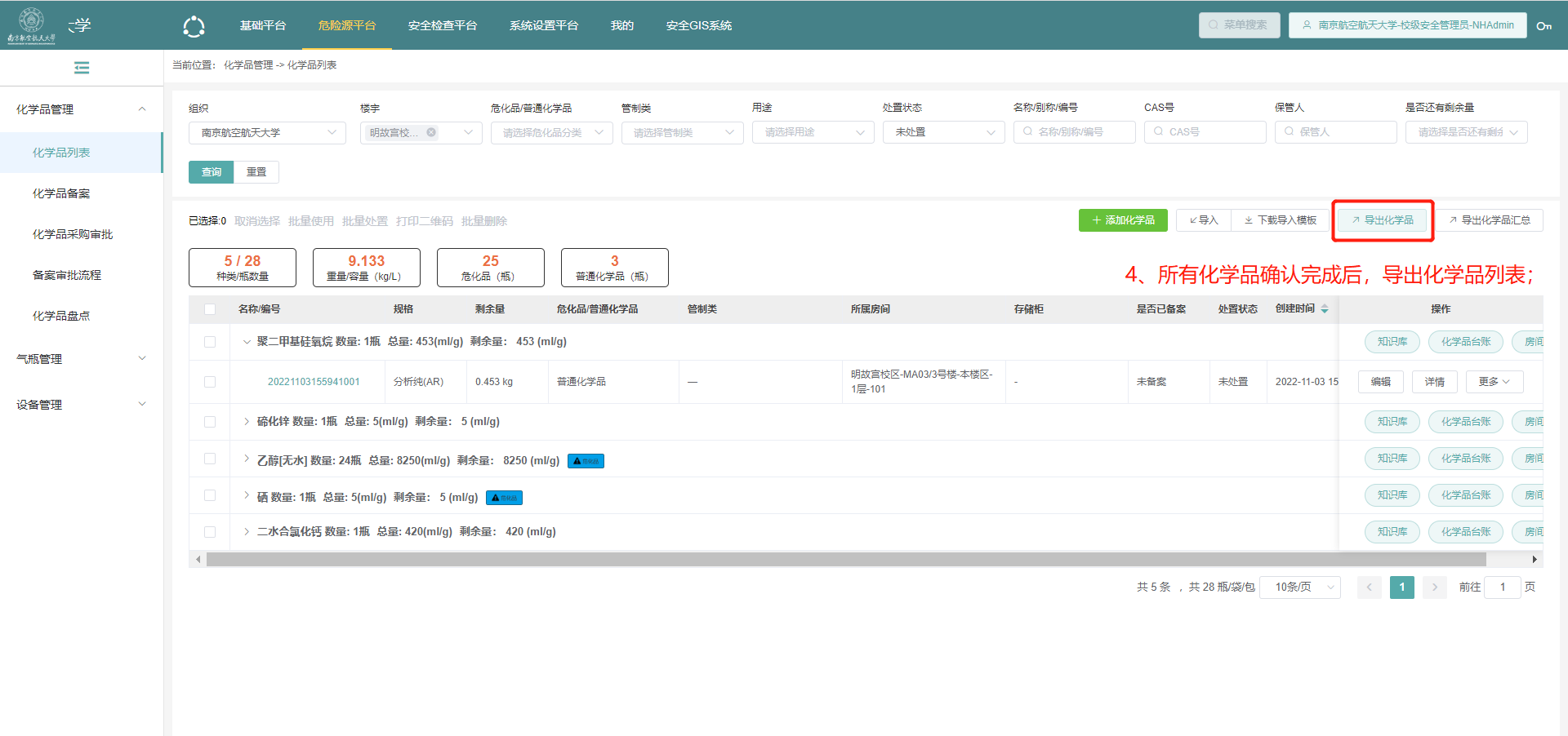
小程序端连接打印机器说明
- 启动打印机；
- 开启手机蓝牙；
- 允许小程序使用蓝牙的时候，启动小程序，小程序会自动搜索打印机，搜索后，会自动通过蓝牙连接打印机；
- 如未成功连接，请重新进入小程序；
- 如果重新进入小程序仍未连接成功，请将小程序从小程序列表中删除，再重新打开小程序，会提示是否授权蓝牙，点击允许，之后会自动搜索打印机进行连接。
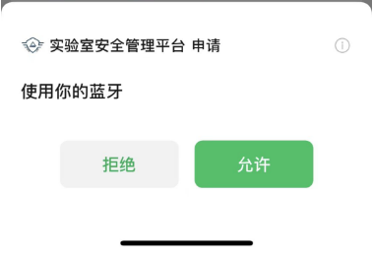
小程序端化学品盘点操作说明
- 用户登录小程序后，点击化学品列表，打开化学品信息；
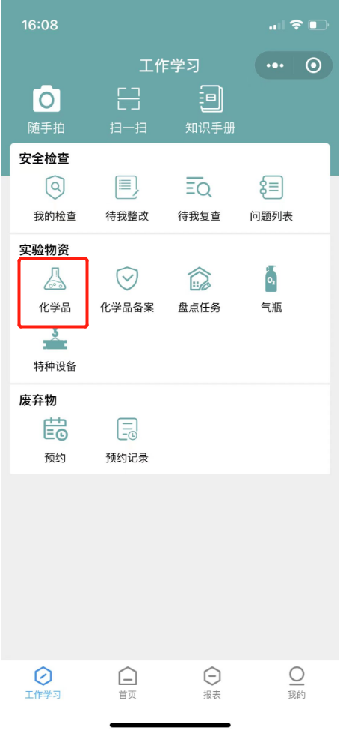
- 在化学品列表，设置要盘点的房间，筛选中房间中的化学品信息；
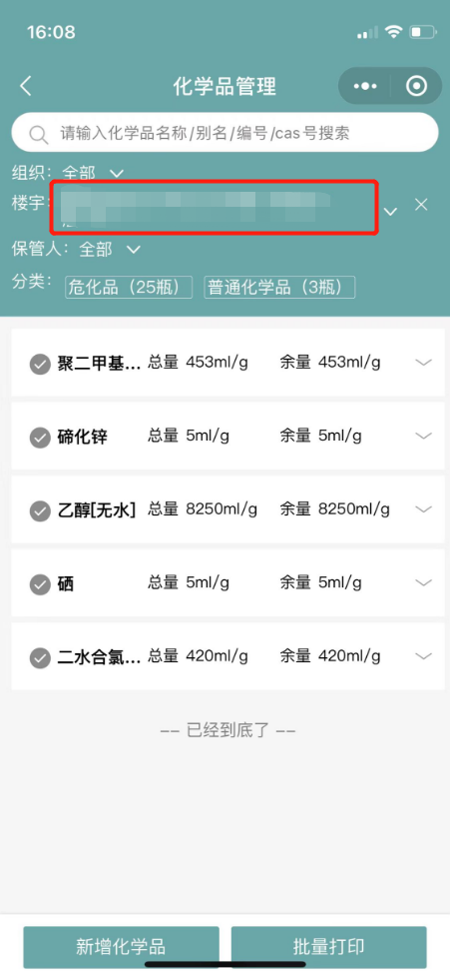
- 选择某化学品，确认剩余量信息是否正确；
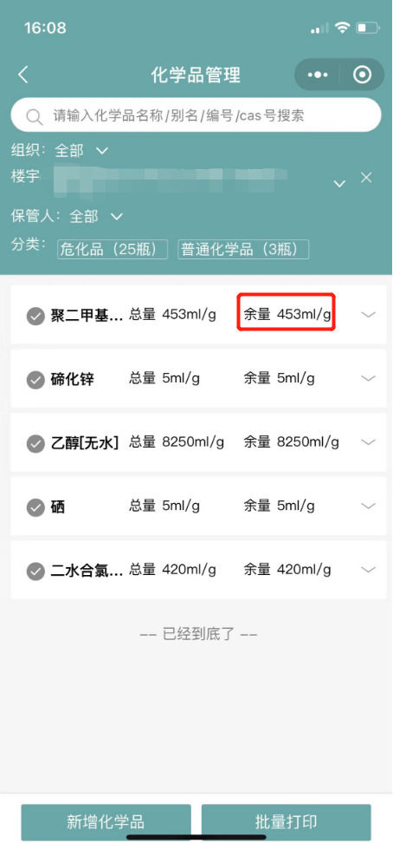
- 在确认了剩余量后，点击此化学品，展开明细；确认数量和每一瓶的剩余量；
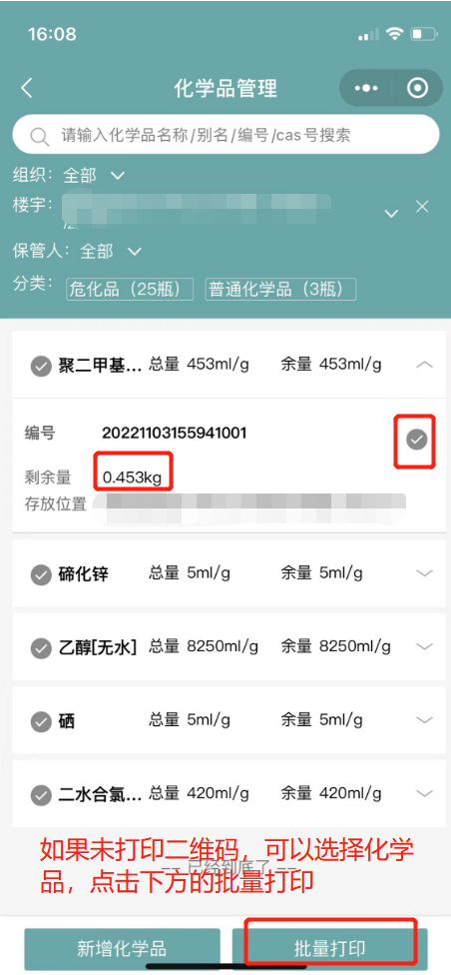
4-1、如果系统数量比实际少，则点击新增化学品添加；
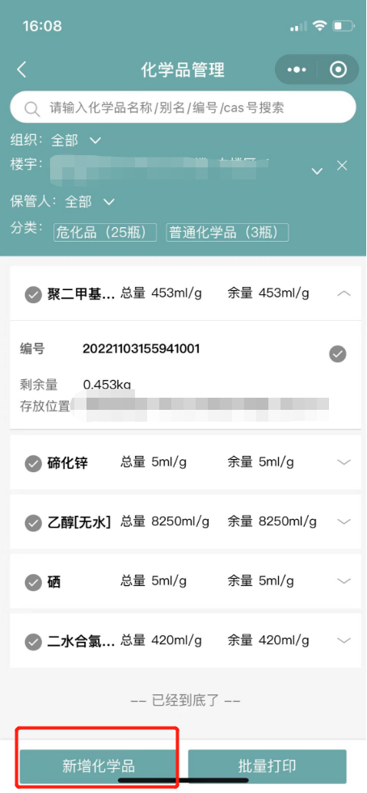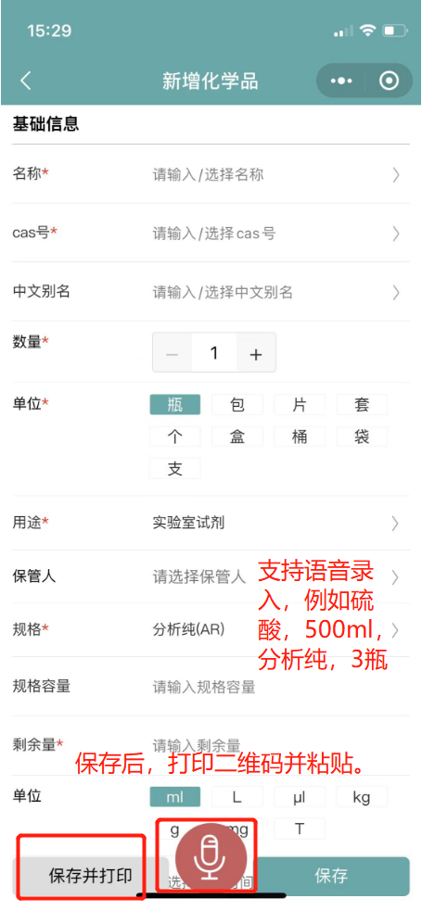
4-2、如果系统数量比实际多，则将多的一瓶点击后，进行处置；
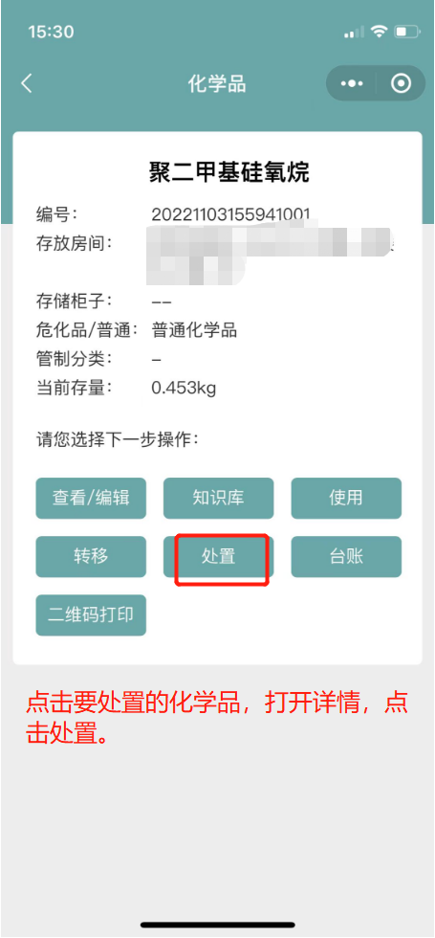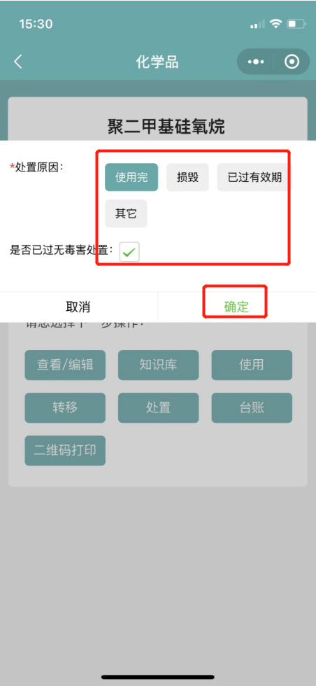
4-3、如果系统单瓶剩余量比实际多，则点击化学品后，打开详情，点击使用，进行使用量登记；
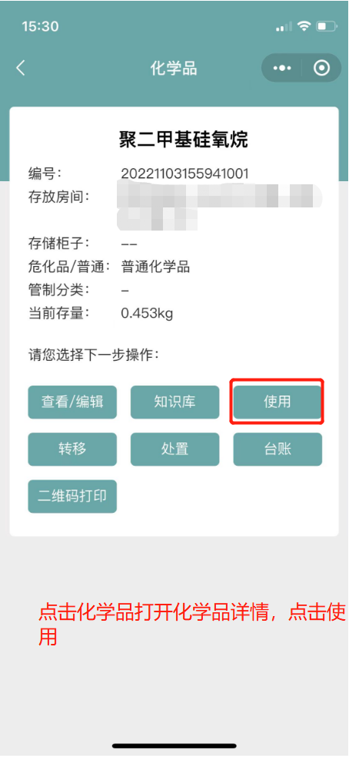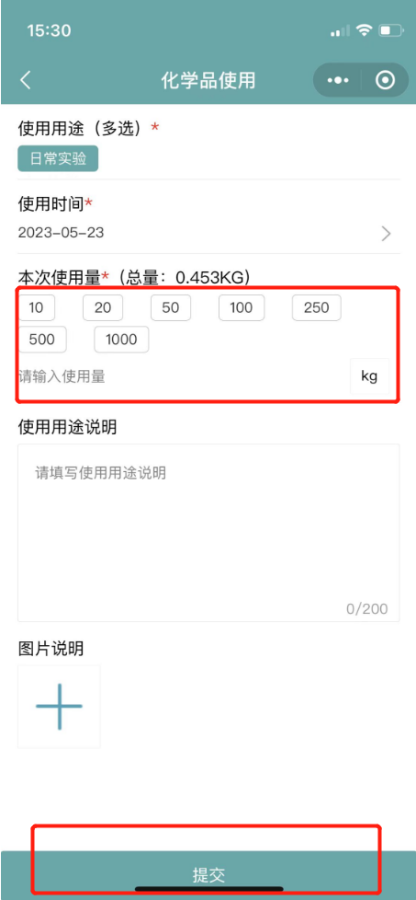
4-4、如果系统单瓶剩余量比实际少，则点击化学品后，打开详情，将已有药品处置，并在处置后，重新点击新增化学品添加（先按照4-2操作，再按照4-1操作）；
4-5、如果需要打印系统化学品的二维码，则选择化学品后，点击下方的批量打印；
4-5-1化学品标签缺失，直接选择化学品进行批量打印；
4-5-2化学品标签如果有污损，需要替换，请根据旧标签信息找到化学品信息，例如化学品名称、编号，进行化学品搜索，搜索到化学品之后，选择化学品进行二维码的打印；
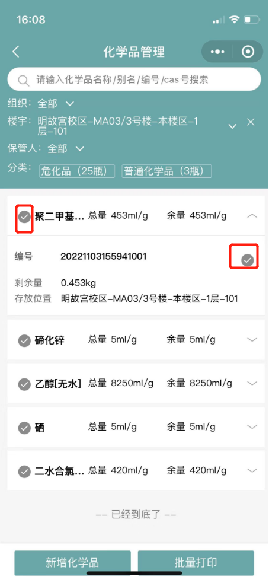
- 在所有品类的化学品都确认完成后，回到pc端，在化学品列表中导出房间的化学品清单。

PC端查看本单位易制毒、易制爆、一般危化品、普通化学品的统计数据
在PC端，化学品列表中，可以设置自己所属的单位以及化学品的类别，查看化学品的种数、数量和总量；此处是实时数据；
